Yleisten kirjastojen kansallinen käyttäjäkysely 2013

1.1 Arvioin seuraavan toimipisteen palveluja
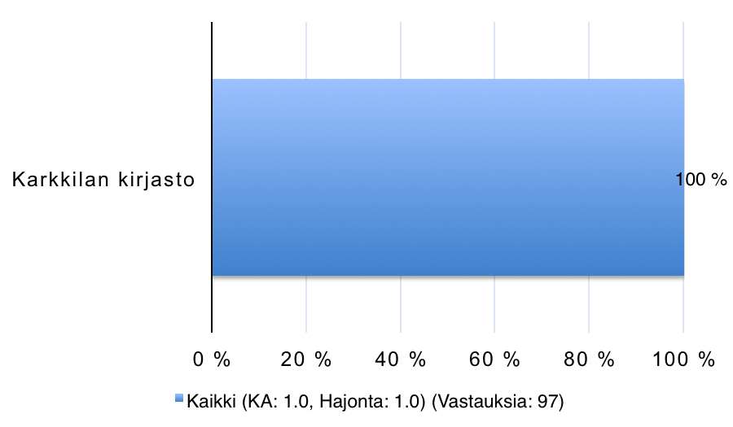

2. KIRJASTON KÄYTTÖ

2.1 Käyn arvioimassani kirjastossa
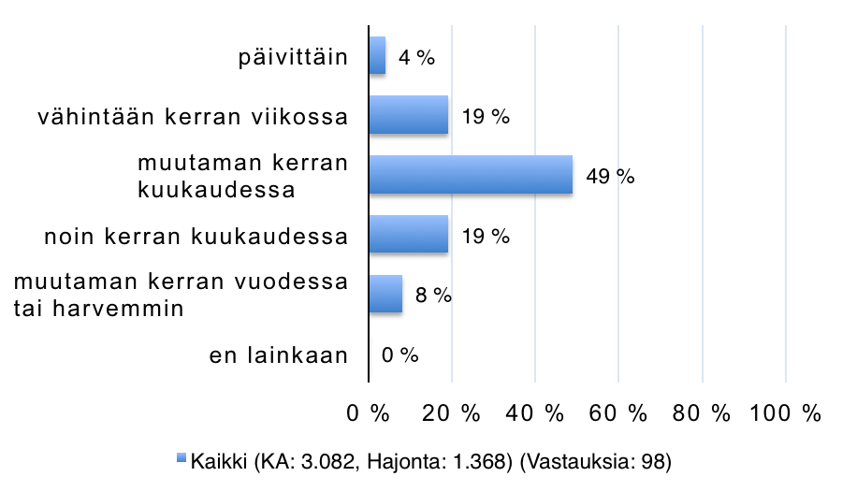

2.2 Jos et käy kirjastossa lainkaan, miksi et?

2.3 Jos asioit kirjastossa: Mitä yleensä teet käydessäsi kirjastossa? Voit valita useamman vaihtoehdon.
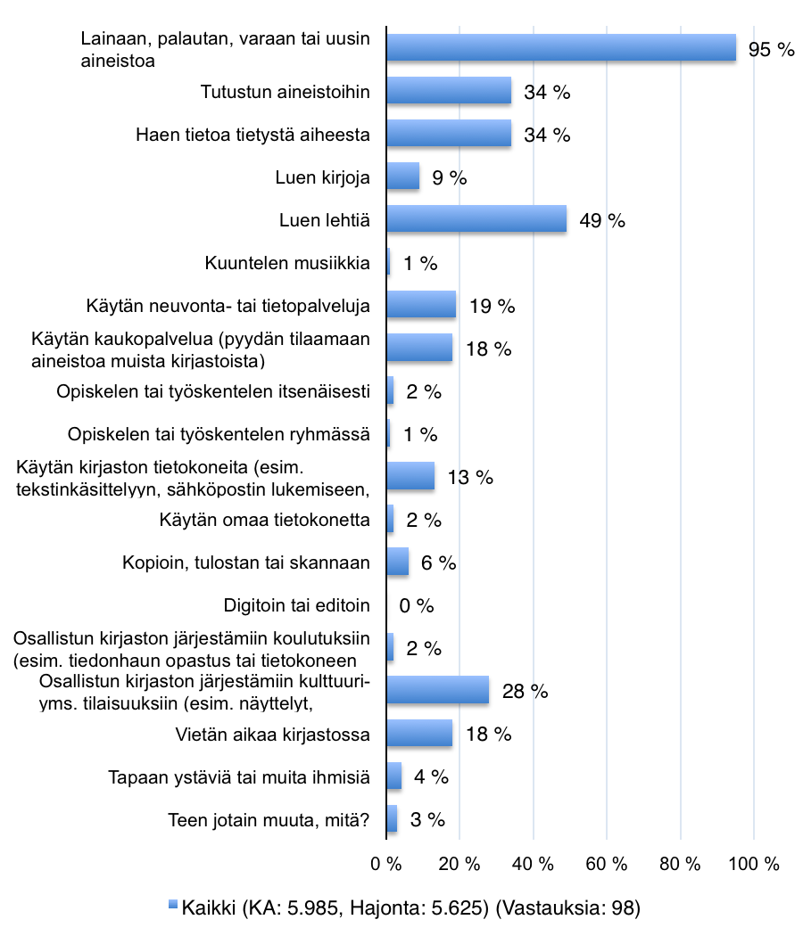

2.3 Jos asioit kirjastossa: Mitä yleensä teet käydessäsi kirjastossa? Voit valita useamman vaihtoehdon. - Teen jotain muuta, mitä?
- tuon luokkani hakemaan kirjoja tai tietoa ja tutustumaan näyttelyihin tms
- tykkään pelata pelejä (niinkuin kaverini) joten niitä voisi olla lisää!
- käyn vessassa

Jos käytät kirjaston verkkopalveluita: mitä seuraavista verkkopalveluista käytät?

2.4.1 Asiointi verkossa (kirjaston aineistojen haku, varaaminen ja uusiminen)
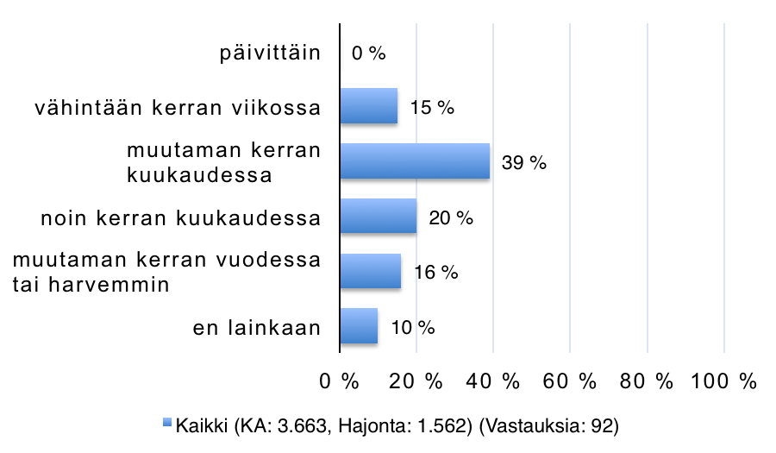

2.4.2 Kirjastojen verkkosivut (esim. tiedonhaku aukioloajoista, tapahtumista tai muista palveluista)
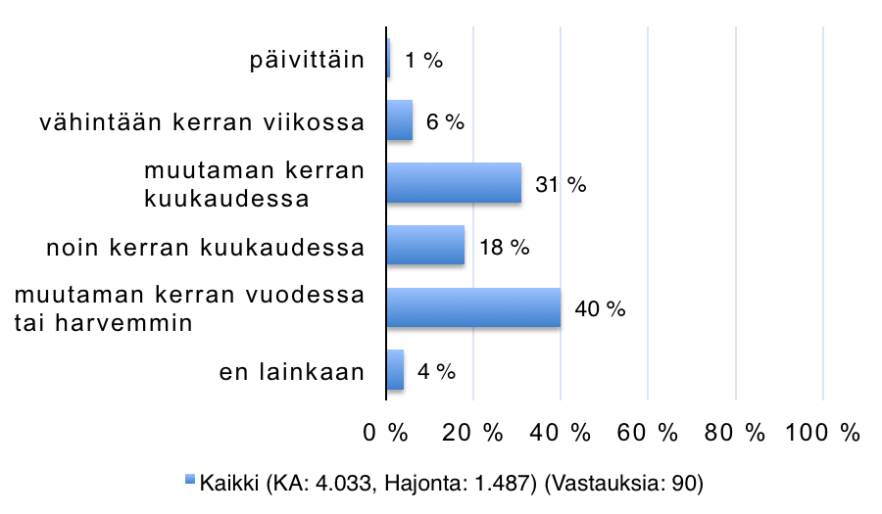

2.5 Jos et käytä kohdissa 2.4.1 ja 2.4.2 mainittuja verkkopalveluja, miksi et?
- ei tarvetta
- Ei ole aihetta. helpompi itse poiketa paikalla
- Liian hankalaa!!
- Liian vaikeaa
- oma kone kotona
- ei ole tarvetta
- 2.4.2 Ei ole ollut tarvetta

2.6 Seuraatko kirjastoa sosiaalisessa mediassa?
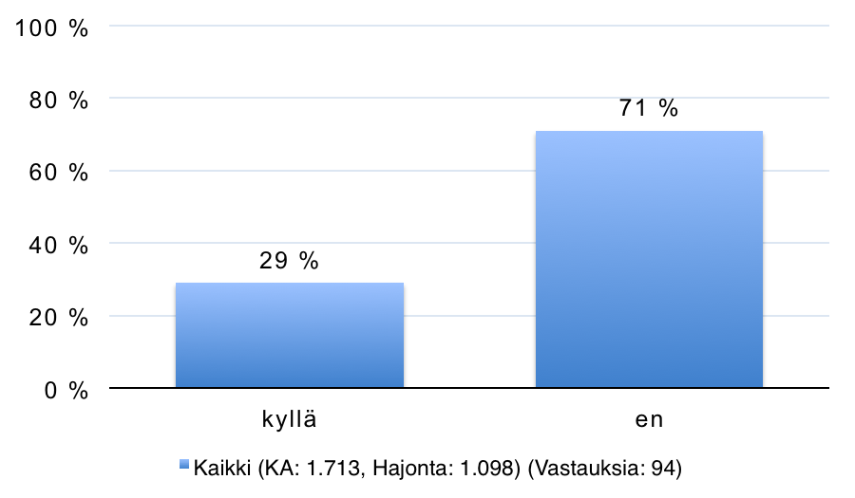

3. KIRJASTO ASIOINTIYMPÄRISTÖNÄ

3.1 Kirjaston sijainti on sopiva
(1 = ei lainkaan tärkeä, 5 = erittäin tärkeä)
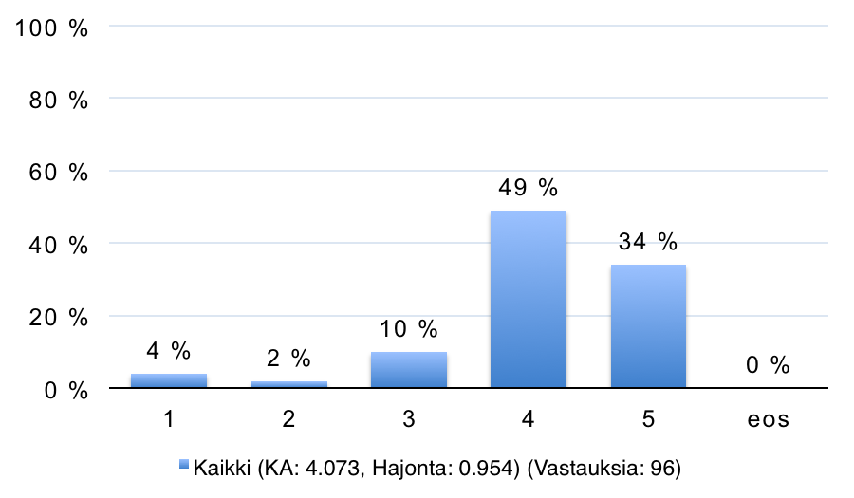

3.2 Kirjaston aukioloajat ovat sopivat
(1 = ei lainkaan tärkeä, 5 = erittäin tärkeä)
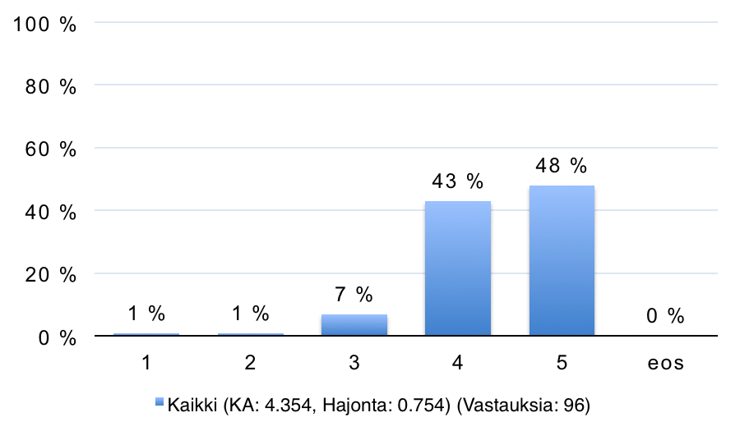

3.3 Kirjaston tilat vastaavat tarpeitani
(1 = ei lainkaan tärkeä, 5 = erittäin tärkeä)
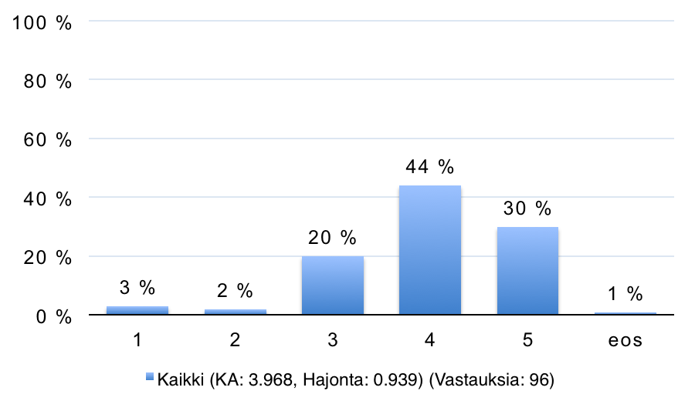

3.4 Kirjaston tietokoneet vastaavat tarpeitani
(1 = ei lainkaan tärkeä, 5 = erittäin tärkeä)
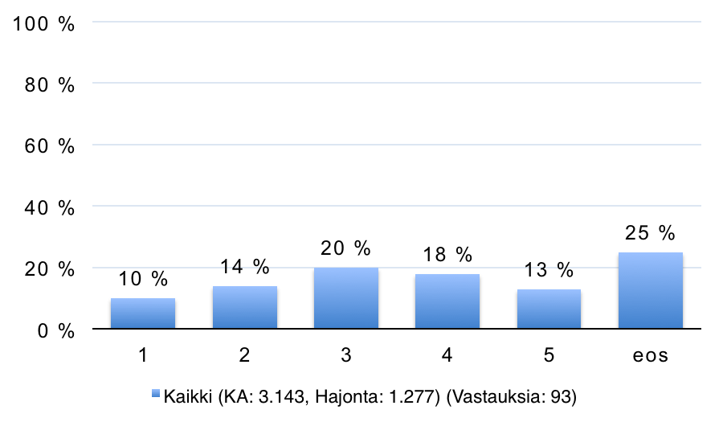

3.5 Kirjasto tiedottaa palveluistaan riittävästi
(1 = ei lainkaan tärkeä, 5 = erittäin tärkeä)
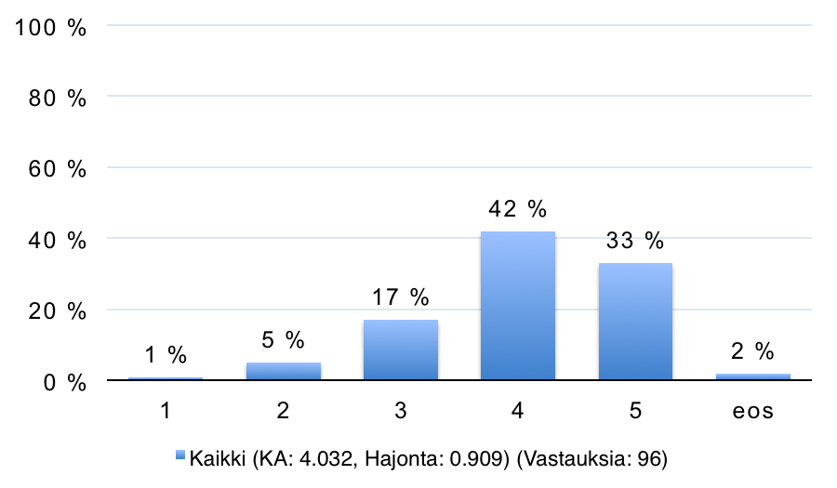

3.6 Sähköinen asiointi kirjastossa (varaukset, uusinnat, aineiston selaus jne.) toimii hyvin
(1 = ei lainkaan tärkeä, 5 = erittäin tärkeä)
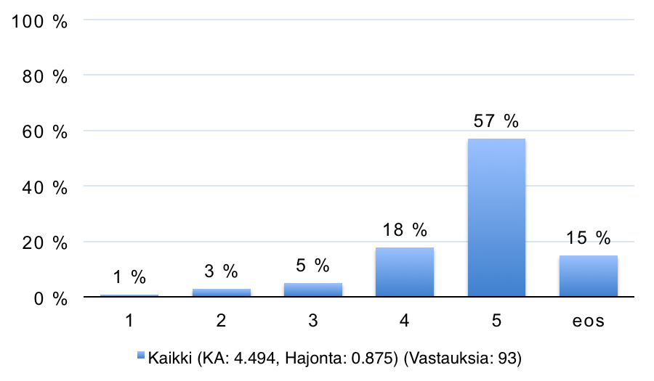

3.7 Löydän kirjaston verkkosivuilta helposti etsimäni (esim. aukioloajat ja yhteystiedot)
(1 = ei lainkaan tärkeä, 5 = erittäin tärkeä)
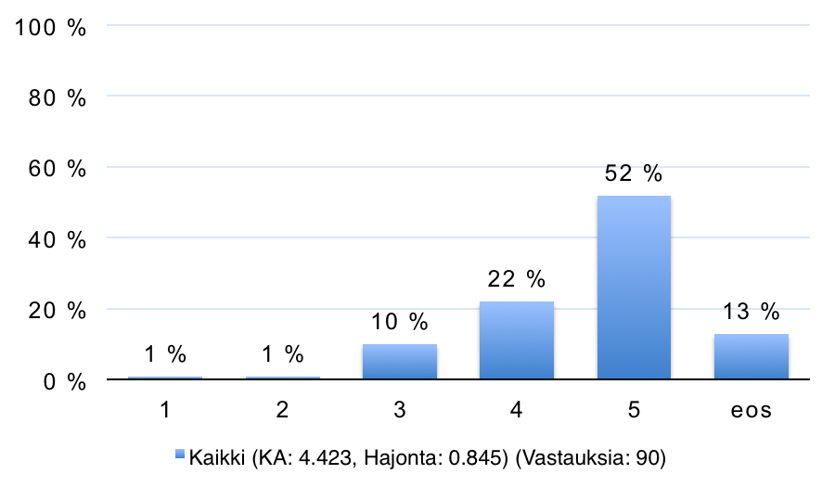

3.1 Kirjaston sijainti on sopiva
(1 = erittäin heikko, 5 = erittäin hyvä)
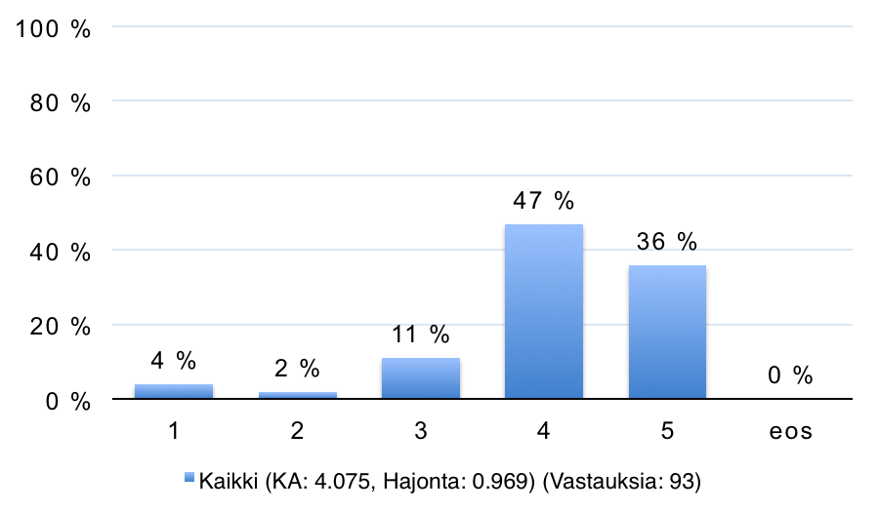

3.2 Kirjaston aukioloajat ovat sopivat
(1 = erittäin heikko, 5 = erittäin hyvä)
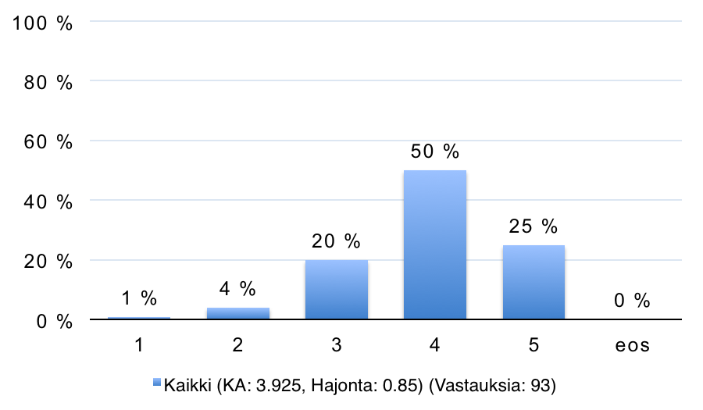

3.3 Kirjaston tilat vastaavat tarpeitani
(1 = erittäin heikko, 5 = erittäin hyvä)
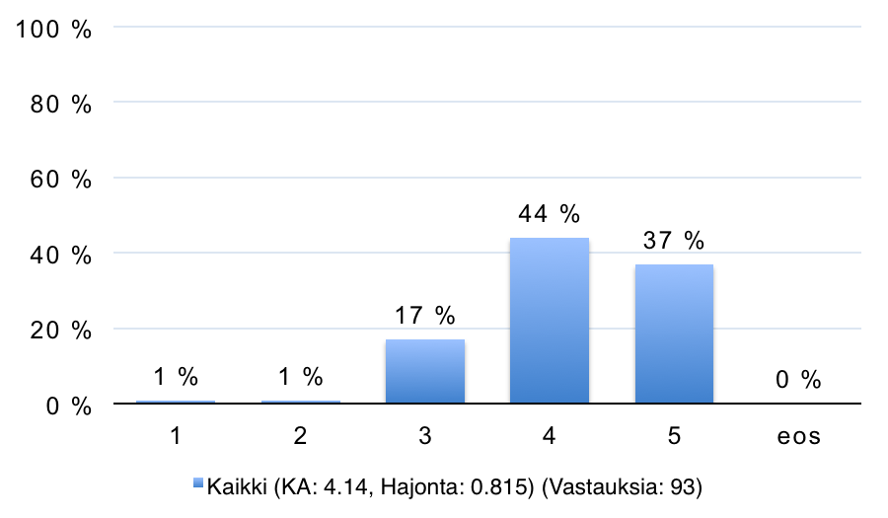

3.4 Kirjaston tietokoneet vastaavat tarpeitani
(1 = erittäin heikko, 5 = erittäin hyvä)
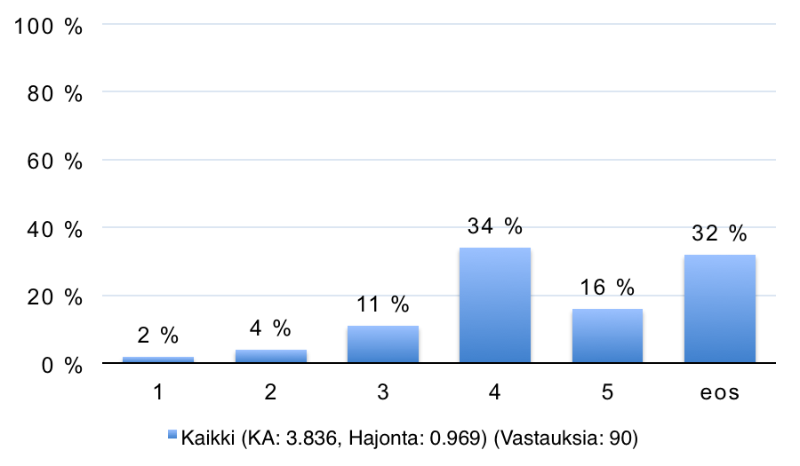

3.5 Kirjasto tiedottaa palveluistaan riittävästi
(1 = erittäin heikko, 5 = erittäin hyvä)
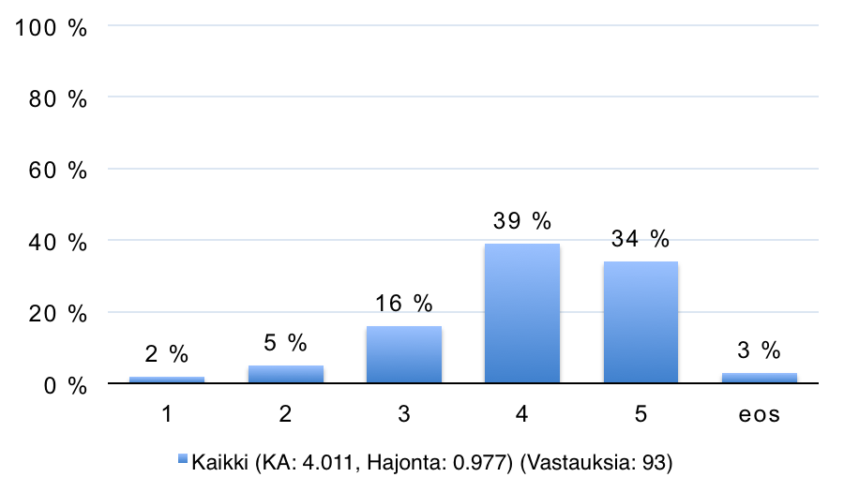

3.6 Sähköinen asiointi kirjastossa (varaukset, uusinnat, aineiston selaus jne.) toimii hyvin
(1 = erittäin heikko, 5 = erittäin hyvä)
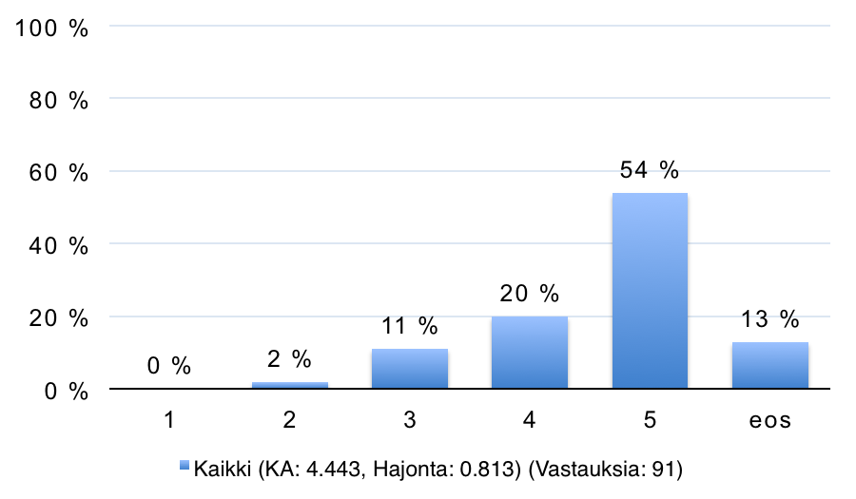

3.7 Löydän kirjaston verkkosivuilta helposti etsimäni (esim. aukioloajat ja yhteystiedot)
(1 = erittäin heikko, 5 = erittäin hyvä)
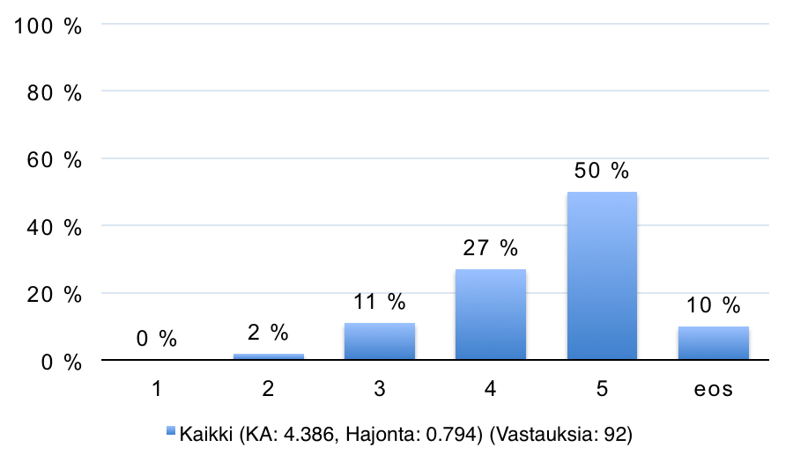

3.8 Kommentteja ja kehittämisehdotuksia kirjastoon asiointi- ja oppimisympäristönä
- kiitos uusista autopaikoista
- Olisi kätevää, jos koneet olisi sijoiteltu niin, että niillä voisi rauhassa työskennellä. enemmän tapahtumia ja "olohuonemaisuutta"
- Kiva paikka, jossa helppo työskennellä. Muuta kelloja pitää saada lisää!
- Kaikki asiat on hoidettu asiallisesti. Tiukka rahatilanne asettaa varmasti vaikeuksia kirjaston toimintaan.
- Erityinen kiitos lapsille suunnatuista jutuista kuten taikuri!
- Yksityisyyttä netillä olemiseen
- Kopiokone pitäisi olla ilmainen
- Kaukolainoja ei voi varata netissä, se on huono puoli.
- Asiakkaiden käyttöön tietokone, jolta voi katsoa nopeasti mikä se kirja olikaan, mitä tuli lainaamaan tms.
- Siellä voisi olla hiljaisempaa,lapset pitävät hirveää meteliä.
- Kirjastossa on selkeät, toimivat tilat. Hyvät, varmasti ja nopeasti toimivat verkkopalvelut.
- Kirjasto toimii hienosti ja monipuolisesti nykyisin. Karkkilan kirjastossa tehdään hienoa työtä. Todellista asiakaspalvelua.
- Kirjaston tapahtumia voisi tiedottaa laajemmin, kuin vaan julisteilla. Muuten kirjasto on tosi kiva paikka. Täältä löytyy paljon erilaisia kirjoja, levyjä yms. Itse toivoisi, että olisi hirveästi kirjoja, en sillä että pitäisi olla, näin on ihan hyvin. Henkilökunta on ystävällisiä ja auttavaisia. Kiitos!
- Kirjastossa on joskus melkoinen häly ja muutamat lapset suorastaan häiriköivät.
- Puhuminen suureen ääneen kännykkään ja toisten henkilöiden kesken häiritsee.
- Kirjaston luokitus ja muut järjestelyt mielestäni epäloogisia kirjaston tiloissa. Aineistoa (esim. kirjoja) vaikea löytää ym.
- En ymmärtänyt mitä oikein tarkoitti kysymys "seuraatko kirjastoa sosiaalisessa mediassa" Kaksi eri kysymysblokkia vierekkäin kuten yllä on aika sekava ratkaisu
- Kirjasto on viihtyisä. Lasten osastolla on hyviä kirjoja ja olen iloinen siitä, että kivoja ja uusia kirjoja laitettu paljon hyllyihin. Löydän tosi hyvin kirjoja, joita on kiva lukea. Säkkituolit on vaan niin kivat, niissä on mukava lukea.
- Pienten lasten vanhemmille pitäisi järjestää opastusta lasten kirjastossa asioimiseen, eli suora huuto pois.
- sijainti hankala,suuri mäki ,liukkaus talvella, hiekotuksen vähyys esim. lauantaisin helmikuussa, kirjasto kahdessa kerroksessa, ovista ei pääse apuvälineiden kanssa sisälle tai ulos ilman auttajaa
- Lukki- kirjastojen varauskäytäntö ! Nummi-Pusulan liityttyä Lohjann varausjärjestelmän muutos on ihan pielessä . Aikaisemmin saimme uudet kirjat melko pian ilmestymisen jälkeen varattua ja lainattua ( ESIM: Jonossa 1-3 ). MUTTA nyt Olemme koko systeemissä siirryin sijalta yksi ( 1 ) 341 - Tämä on epäreilua !Emme saa koskaan uutuuskijoja lainatuksi ja näin ollen kirjaston lainausluvut vähenevät ja ennen pitkään sillä on omat seurauksensa odotettavissa !Parannusta tähän käytäntöön on toiveena !
- Lukki-kirjaston aineiston varaukseen toivoisin toimintoa, jolla voi valita hakukirjaston.
- Kirjastomme aukioloaika voisi olla muulla töissä käyviä palvelevampi.
- Lukunurkkaukset voisivat olla huomattavasti viihtyisämmät. Kaipaisin "vanhan ajan tyyliin" hiljaisuutta tai viitaten edelliseen lauseeseen äänieristetympää lukutilaa. Kirjaston tulisi olla kännykkävapaa tila. -> Ei ole kiva keskittyä, jos vieressä tai nurkan takana selvitellään omia asioitaan. (Tämä koskee myös aikuisia.) Lehtivalikoima voisi olla laajempi. Karkkilan kirjastossa on osaava, avulias ja ystävällinen henkilökunta :)
- Viime aikoina on puhuttu paljon siitä, pitäisikö kirjastoissa olla enemmän "toimintaa" ja muita aktiviteetteja. Mielestäni ehdottomasti ei. Kirjaston pitää olla rauhallinen paikka, jossa voi itsekin rauhoittua ja keskittyä esim. opiskelemaan. Karkkilan kirjaston nettisivuja (karkkila.kirjas.to) ja muiden Lukki-kirjastojen sivuja voisi kehittää niin, että niiltä löytäisi myös ajankohtaiset tiedotukset, aukioloajat ja yhteystiedot, jotta niitä ei tarvitsisi etsiä erikseen kunnan sivuilta.
- Toivoisin tekstiviesti tai sähköpostimuistutusta lainojen erääntymisestä. Olisi myös mukava, jos kirjastoa vietäisiin vielä enemmän siihen suuntaan, että siellä on sopivaa myös oleskella ja vaikka selailla kirjaa hetki ennen lainauspäätöstä. Ehkä lisää istumispaikkoja, tai jokin mukava nurkkaus kirjojen selailuun ja oleskeluun. Lehtilukusali ei ole kovin viihtyisä ja on hieman syrjässä kirjoihin nähden.

4. KIRJASTON KOKOELMAT JA AINEISTOT

4.1 Kirjaston tarjoamat lehdet ja kirjat vastaavat tarpeitani
(1 = ei lainkaan tärkeä, 5 = erittäin tärkeä)
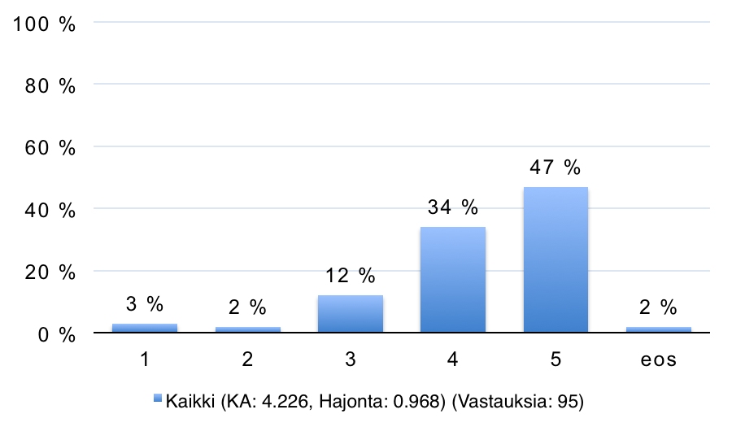

4.2 Kirjaston tarjoamat av-tallenteet (elokuvat, musiikki, äänikirjat jne.) vastaavat tarpeitani
(1 = ei lainkaan tärkeä, 5 = erittäin tärkeä)
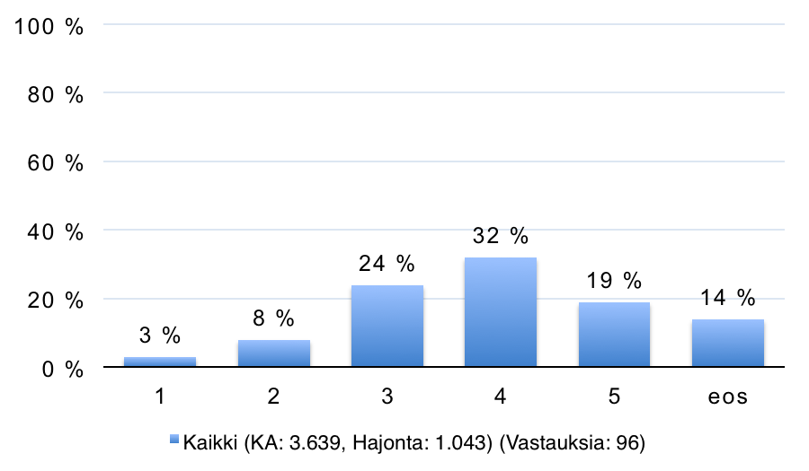

4.3 Kirjaston tarjoamat verkkolehdet (esim. PressDisplay) vastaavat tarpeitani
(1 = ei lainkaan tärkeä, 5 = erittäin tärkeä)
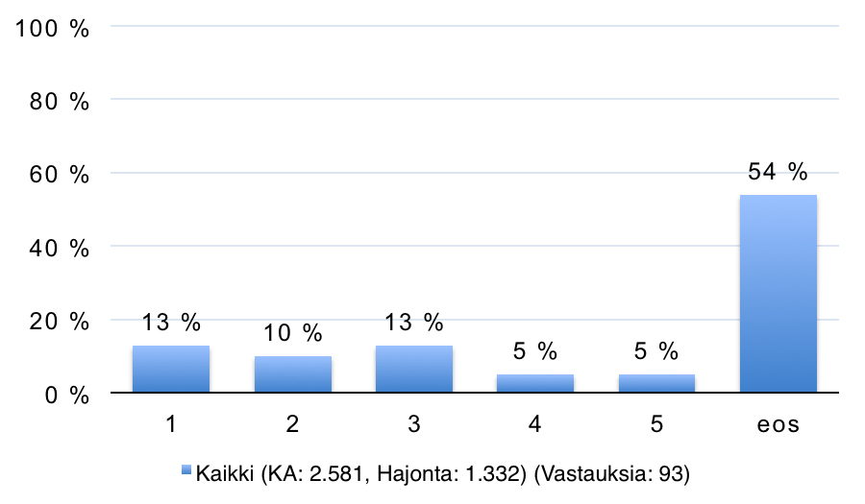

4.4 Kirjaston e-kirjat (esim. Ellibsin sähköiset kirjat) vastaavat tarpeitani
(1 = ei lainkaan tärkeä, 5 = erittäin tärkeä)
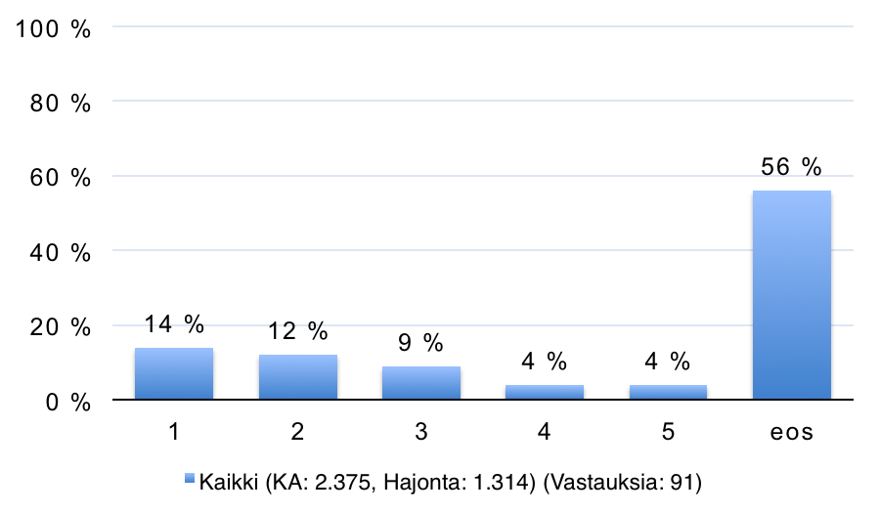

4.5 Musiikinkuuntelupalvelu Naxos Music Library vastaa tarpeitani
(1 = ei lainkaan tärkeä, 5 = erittäin tärkeä)
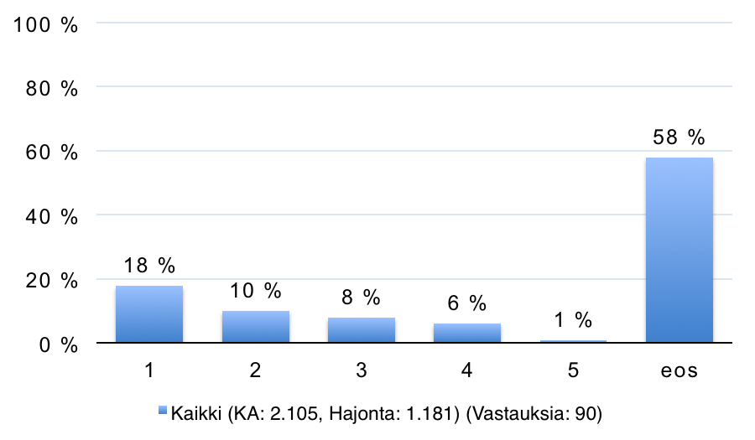

4.1 Kirjaston tarjoamat lehdet ja kirjat vastaavat tarpeitani
(1 = erittäin heikko, 5 = erittäin hyvä)
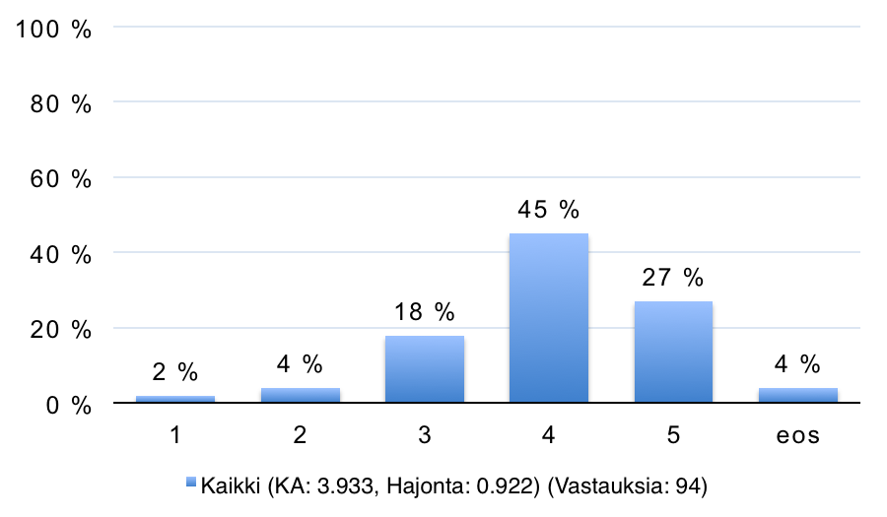

4.2 Kirjaston tarjoamat av-tallenteet (elokuvat, musiikki, äänikirjat jne.) vastaavat tarpeitani
(1 = erittäin heikko, 5 = erittäin hyvä)
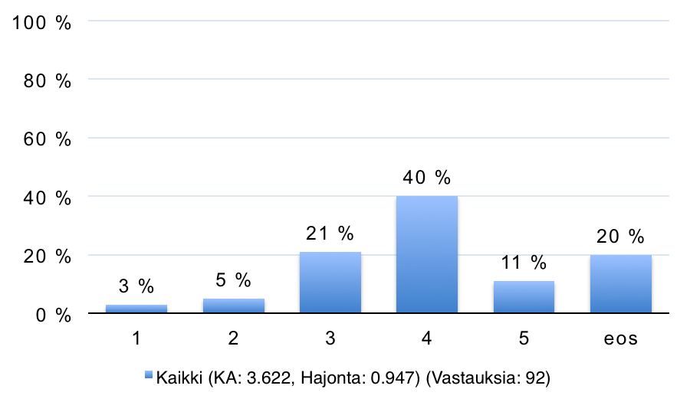

4.3 Kirjaston tarjoamat verkkolehdet (esim. PressDisplay) vastaavat tarpeitani
(1 = erittäin heikko, 5 = erittäin hyvä)
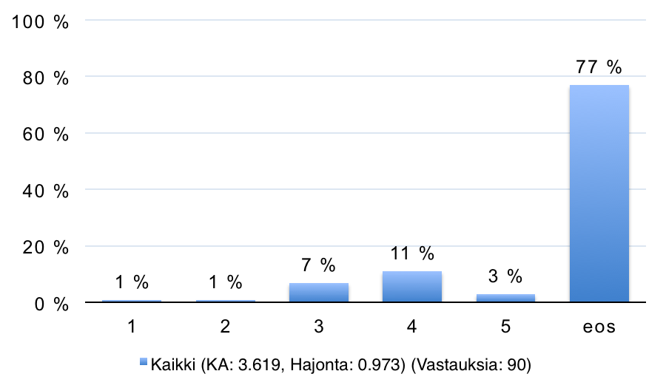

4.4 Kirjaston e-kirjat (esim. Ellibsin sähköiset kirjat) vastaavat tarpeitani
(1 = erittäin heikko, 5 = erittäin hyvä)
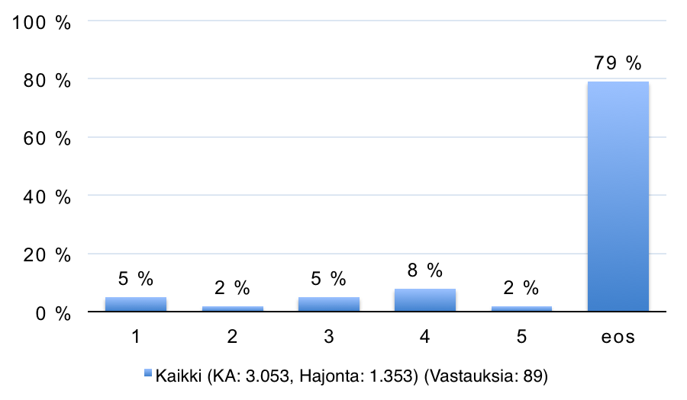

4.5 Musiikinkuuntelupalvelu Naxos Music Library vastaa tarpeitani
(1 = erittäin heikko, 5 = erittäin hyvä)
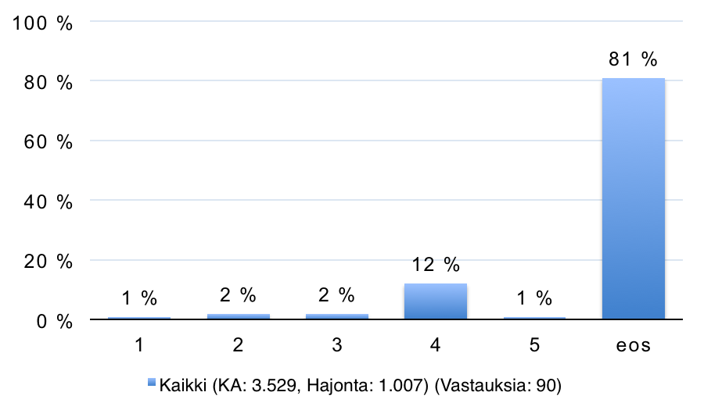

4.6 Kommentteja ja kehittämisehdotuksia kirjaston aineistoihin
- Iso tekstisiä kirjoja saisi olla enemmän
- Monesti aineistoa ei ole löytynyt ajatellen nykyiaikaisia työelämässä tarvittavia kirjoja: johtamiskirjatnja työyhteisön kirja-aineisto hankalasti saatavissa. Olen joutunut turvautumaan Helmet-kirjastoihin, kun Lukki-kirjastoissa ei ole löytynyt opintoihin kirjallisuutta.
- Lisää ruotsinkielisiä kirjoja. Muun maalaisia kuin Ruotsi
- Nuorille viihdettä lisää!
- Lukusaliin lisää lehtivalikoimaa, jos rahat riittävät!
- Lasten kirjoista koko sarja (jos mieluisassa kirjassa on kuvia sarjan muista kirjoista, lapseni haluaisivat lainata nekin)
- Löydän aina kivoja kirjoja kirjastosta. Kirjaston kirjat on hyvin ryhmitelty. Luen paljon jännittäviä kirjoja ja kauhukirjoja. ja löydän ne omasta paikasta. Kirjastossa on hyvin kirjoja-
- En ole käyttänyt kaikkia yllä mainittuja palveluja, mutta ehkä jatkossa....
- lisää äänikirjoja nykytekniikalla toimivia
- Järjestäkää tilaisuus, jossa esitellään näitä sähköisiä palveluja ja miten niitä käytetään (kohdat 4.3., 4.4. ka 4.5)
- Tarvitsemiamme oppikirjoja ei ole aina löytynyt omasta kirjastosta, mutta onneksi kaukolainauksella niitäkin on löytynyt lähikirjastoista.
- Aikuisten ääni cd:t ovat aika lailla keskittyneet sotilaskirjoihin. Lisää muutakin kirjallisuutta.
- Sähköistä aineistoa toivoisin enemmän ja myös viihdekirjallisuuden aineistoja e-kirjoina. Myös verkkolehdet ovat minulle vieraita, pääseekö niihin vain kirjaston koneilta vai miten ne toimivat? Niistä olisin kyllä kiinnostunut.

5. ASIAKASPALVELU

5.1 Kirjaston henkilökunta on tarvittaessa helposti tavoitettavissa
(1 = ei lainkaan tärkeä, 5 = erittäin tärkeä)
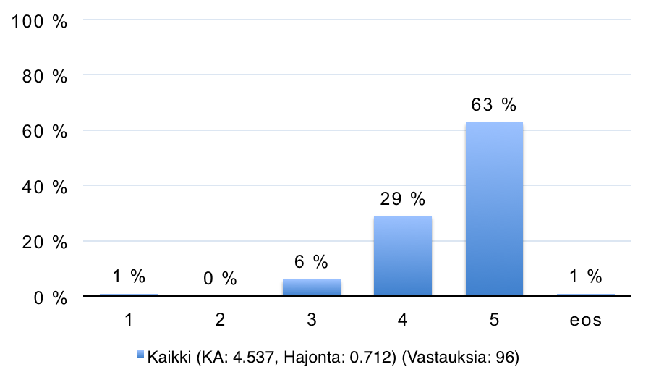

5.2 Kirjaston henkilökunta on palveluhaluista
(1 = ei lainkaan tärkeä, 5 = erittäin tärkeä)
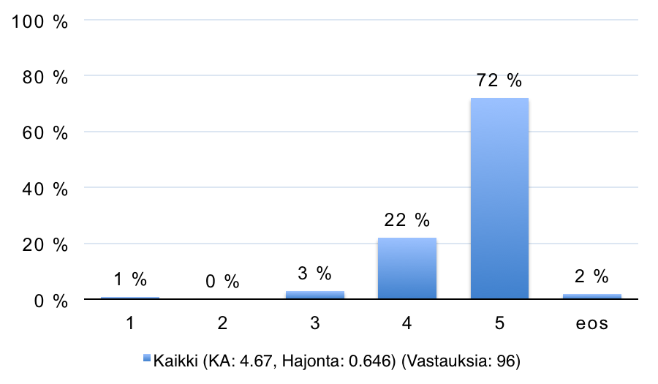

5.3 Kirjaston henkilökunta osaa neuvoa minua kysymyksissäni
(1 = ei lainkaan tärkeä, 5 = erittäin tärkeä)
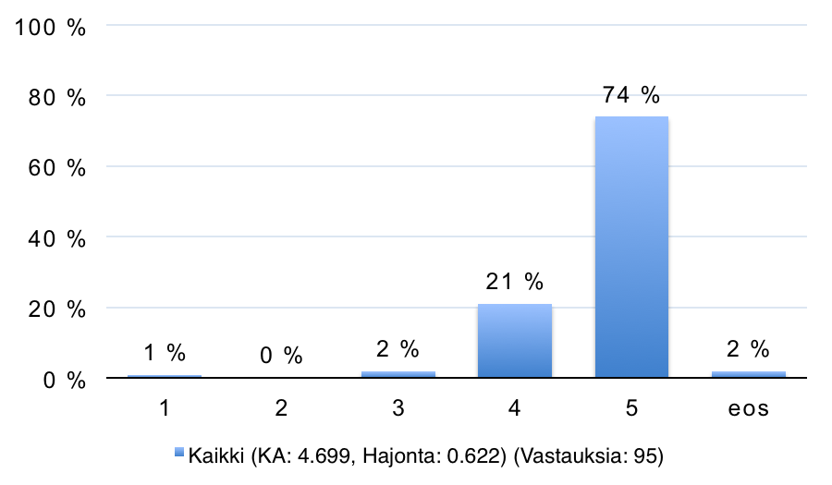

5.4 Kirjaston henkilökunta osaa opastaa tietokoneiden ja laitteiden käytössä (esim. internetin käyttö)
(1 = ei lainkaan tärkeä, 5 = erittäin tärkeä)
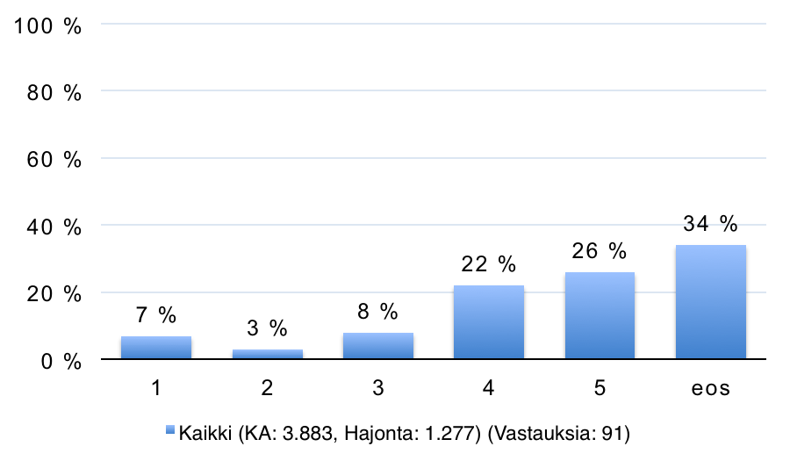

5.1 Kirjaston henkilökunta on tarvittaessa helposti tavoitettavissa
(1 = erittäin heikko, 5 = erittäin hyvä)
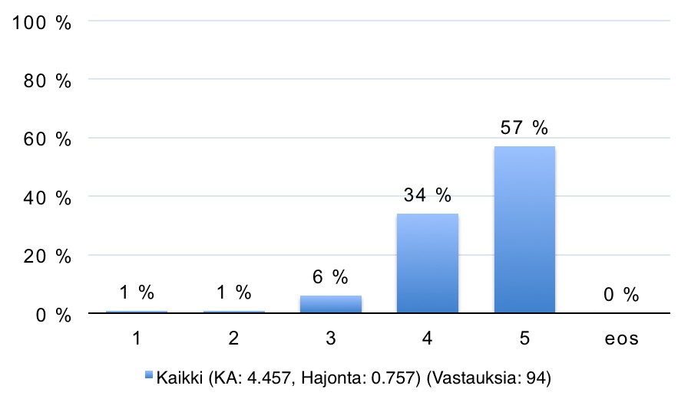

5.2 Kirjaston henkilökunta on palveluhaluista
(1 = erittäin heikko, 5 = erittäin hyvä)
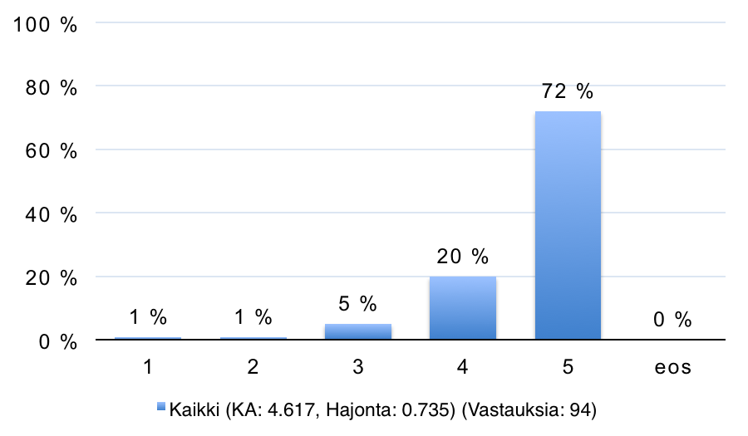

5.3 Kirjaston henkilökunta osaa neuvoa minua kysymyksissäni
(1 = erittäin heikko, 5 = erittäin hyvä)
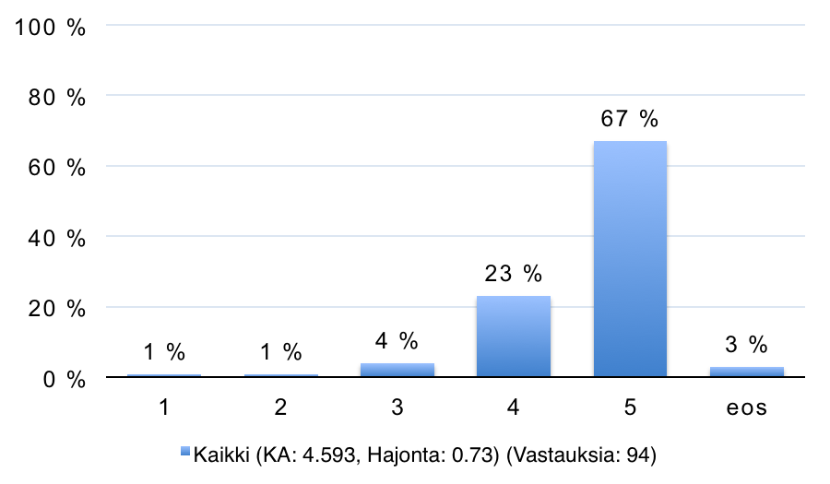

5.4 Kirjaston henkilökunta osaa opastaa tietokoneiden ja laitteiden käytössä (esim. internetin käyttö)
(1 = erittäin heikko, 5 = erittäin hyvä)
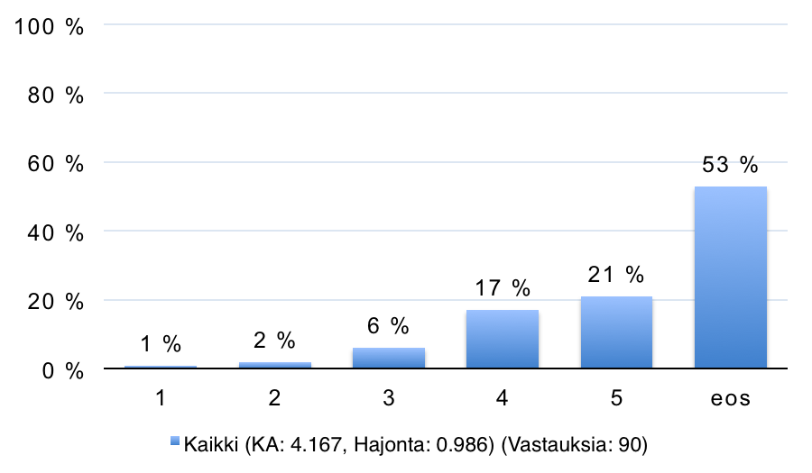

5.5 Kommentteja ja kehittämisehdotuksia asiakaspalveluun
- Yksikön kirjaston hoitaja ei koskaan ole lukenut ensimmäistäkään jännityskirjaa. Kenites myös siihen kirjallisuuden suuntaan pitäisi tutustua
- Kohteliaisuutta lisää. Ulla on kiva =)
- Toisilla kirjasto tädeillä tosi töykeä käytös .lainoja on pyydelty takaisin ennen eräpäivää,aina kyttäillään ettei vaan varastella ei kaikki tule kirjastoon tällaisilla aikeilla.Lapset kiljuu kuin eläintarhassa rauhasta ei tietoa eikö kirjastossa pitäisi olla hijaisuus.
- Tarpeeksi osaavaa henkilökuntaa jatkossakin
- Tietokoneiden sivuhistoria pitäisi voida poistaa itse.Kaikki asiakaspalvelijat eivät omaa luontevaa positiivista asennetta,esim. Hymyily!
- Kirjaston henkilökunta on erittäin yhteistyöhaluista ja -kykyistä. He lähtevät aina mukaan kaikkiin vähänkin ehdottamiimme hankkeisiin ja keksivät paljon uutta, käyttäjiä motivoivaa ja kiinnostavaa ohjelmaa kirjastoon. He näkevät valtavan paljon vaivaa saadakseen kirjaston lapsikäyttäjät innostumaan lukemisesta ja ovat erinomaisia yhteistyökumppaneita kouluille. Kirjaston henkilökuntaan saa todella hyvin yhteyden sähköpostilla ja he vastaavat aina nopeasti. Yhteistyömme on säännöllistä, jatkuvaa ja todella hyödyllistä. Kirjastossa on mahtavaa henkilökuntaa!
- Ei tarvitse tehdä mitään lisää.
- työllistetyt harjoittelijat pois kirjastosta ja ammattilaisia tilalle.
- Minulle on monta kertaa itsepalvelu päätteeltä lainatessa tullut kirjoja lainatuksi mitä en ole oikeasti lainannut. Niitä on sitten saanut selitellä ja monta viestiä lähetellä ja oikaista lainauksiani. Liian monta tälläistä mokaa käynyt, että nyt on kirjastossa käymiset pannassa.
- Eikö voisi luoda 24h palvelua tietokoneen käytölle, jotenkin kirjaston tiloihin. Kameravalvonta ym?
- Kiitos Ulla hyvistä kirjoista ja kirjavinkeistä!
- Toimii hyvin.
- Meidän kirjastossa on ihana henkilökunta, kiitos siitä. Toivon, että ilmapiiri säilyy jatkossakin lämpimänä ja henkilökunta helposti lähestyttävänä.

6. KIRJASTOPALVELUT KOKONAISUUTENA

6. Kirjaston palvelut kokonaisuutena ovat toimivia
(1 = ei lainkaan tärkeä, 5 = erittäin tärkeä)
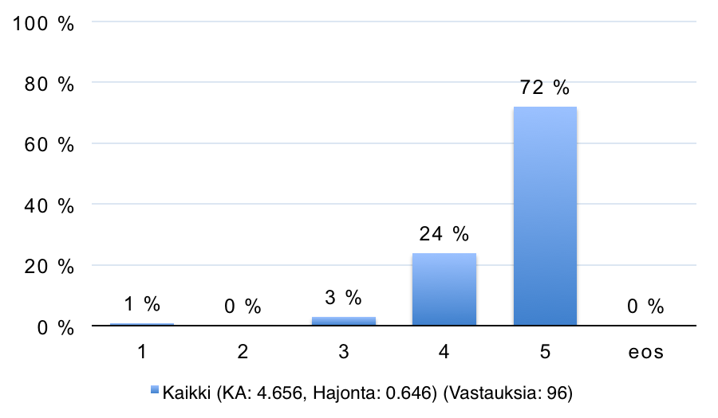

6. Kirjaston palvelut kokonaisuutena ovat toimivia
(1 = erittäin heikko, 5 = erittäin hyvä)
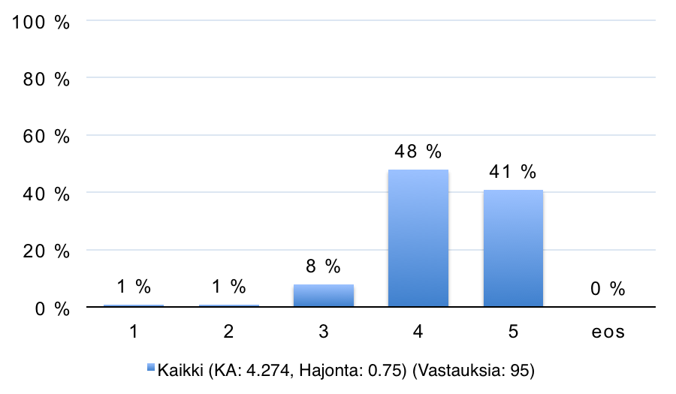

7. KIRJASTON HYÖDYT JA VAIKUTUKSET

Kirjaston palvelut ovat…

7.1 Auttaneet löytämään tarvitsemaani tietoa (esim. työhön tai opiskeluun)

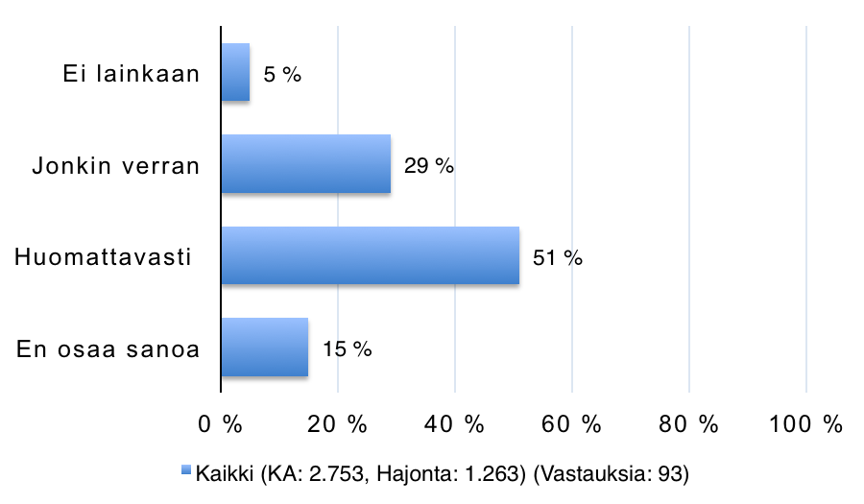

7.2 Kehittäneet tietoteknisiä taitojani (esim. internetin käyttö, verkkoasiointi)

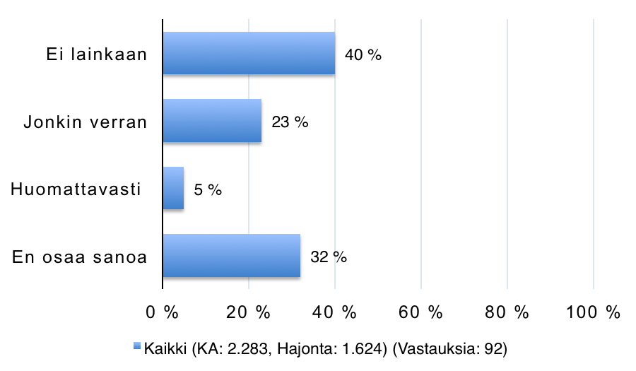

7.3 Tukeneet lukemis- tai kulttuuriharrastuksiani

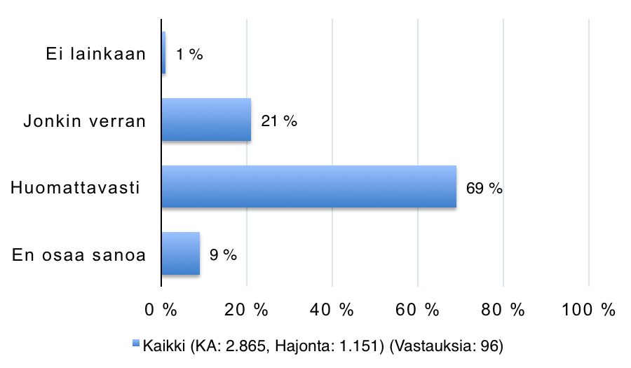

7.4 Tarjonneet virikkeitä vapaa-aikaan ja harrastuksiini

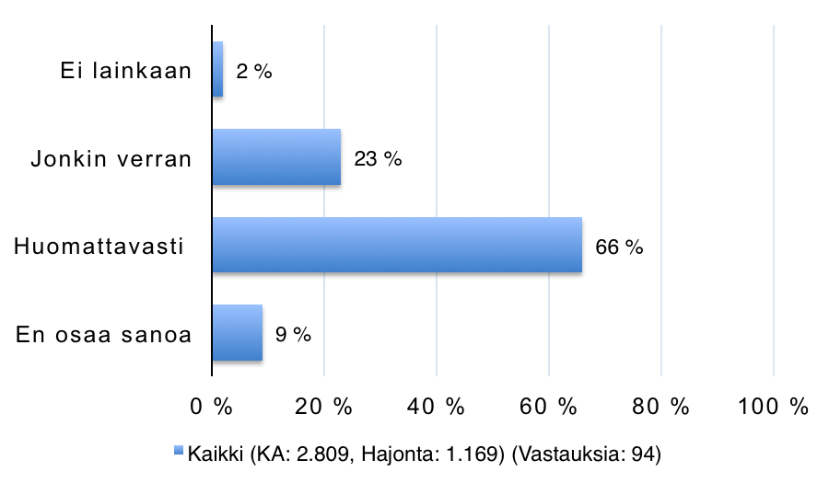

7.5 Lisänneet sosiaalisia kontaktejani

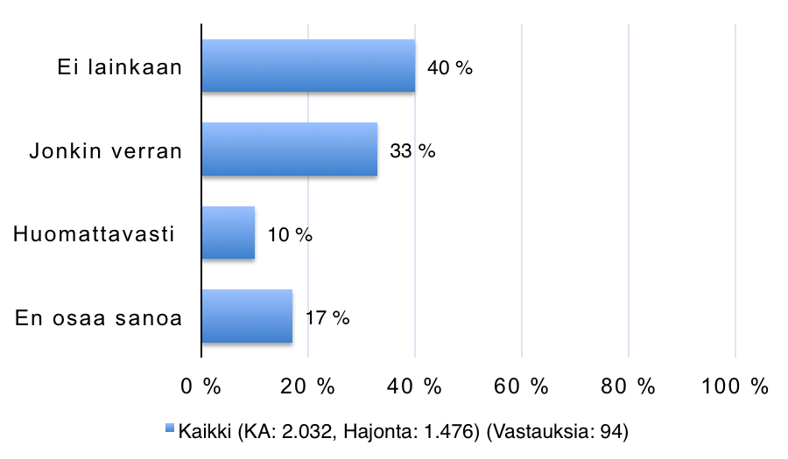

7.6 Parantaneet elämänlaatuani

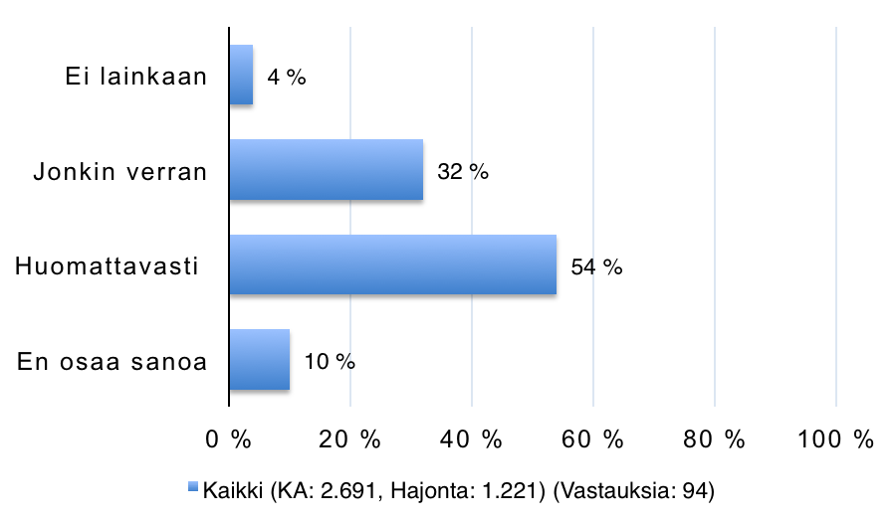

7.7. Muuta, mitä?
- Aineisto joiltain osin vanhaa, mikä ei auta asioiden hoitamisessa
- Kirjastotoiminta on hyvin tärkeää, tarkemmin perustelematta ja sille tulisi antaa huomattavampi arvo budjetissa. En osaa sanoa, hassautuuko varoja liikaa esim. seutulainauksessa kirjojen rahtaukseen ym
- Ihania elämyksiä kirjojen maailmasta. Kirja päivässä pitää arjen loitolla!
- Pienemmät lapseni eivät vielä osaa lukea, joten tällä hetkellä luen eniten lastenkirjoja heille. Kirjasto antaa mahdollisuuden lukea paljon ja erilaisia kirjoja.
- Elämämme olis aika erilaista, ellei kirjastoa kaupungissamme ollenkaan olisi. Kirjastomme toimii loistavasti ja lisää elämänlaatua kaikille käyttäjilleen lapsista vanhuksiin.
- Kirjat ovat auttaneet opiskelussa, ne kehittävät sanavarastoa ja mielikuvitusta.
- Toivoisin että kirjasto olisi paremmin auki viikonloppuisin. Karkkilan kirjasto ansaitsee suuret kiitokset, palvelu on hyvää ja uutuuskirjoja on loistavasti saatavilla! Kiitos!
- Olemme saaneet luokkaamme hyviä kirjoja kirjastosta. Niitä on kiva lukea koulussa. Olen myös ruvennut käymään enemmän kirjastossa. Haen sieltä lisää kirjoja kotiini.
- Kirjaston palveluilla, on terveyden ja hyvinvoinnin kannalta suuri merkitys yksilön kannalta. Uskallan väittää, että toimiva kirjasto kunnassa, tuottaa selvästi säästöjä vuosittain kunnan sosiaali- ja terveysmenoihin.
- Suomalainen kirjastolaitos on kokonaisuutena erittäin tärkeä ja hyvin toimiva sivistysvaltion kulttuurin (laajasti ymmärrettynä) ja hyvinvoinnin ylläpitäjä ja kehittäjä
- Kirjastoon on kiva tulla koulun jälkeen hakemaan kirjoja.
- Kirjaston mahdollistama laaja-alainen kirjallisuuden saatavuus on ERITTÄIN tärkeää. Asun aina mieluiten kävelymatkan päässä kirjastosta.
- Kirjaston hivenen syrjäisen sijainnin takia ei kirjastoon tule samaan tapaan sovittua tapaamisia kuin nuorena, jolloin se sijaitsi ydinkeskustassa. Ehkä tämäntyyppiseen toimintaan kirjasto voisi houkutella kuntalaisia. Karkkilan kirjaston kulttuuri- ja tapahtumatarjonta on ollut viime aikoina erittäin monipuolista ja sellaisena sen toivoisin jatkuvan.
- Ilmaiset lainauspalvelut ovat hirmuisen tärkeä juttu! Kirjasto on kaupungin sydän.

8. TAUSTATIEDOT

8.1. Sukupuoli
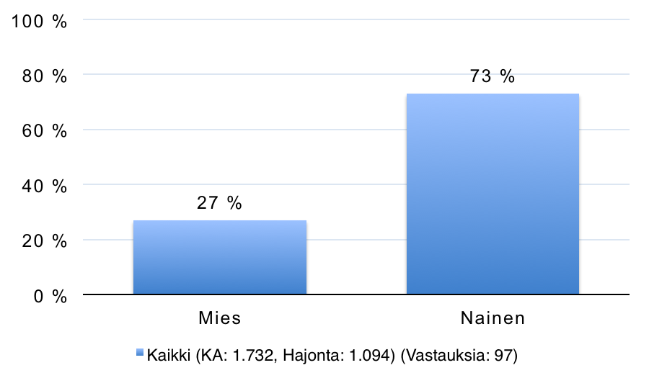

8.2 Ikä
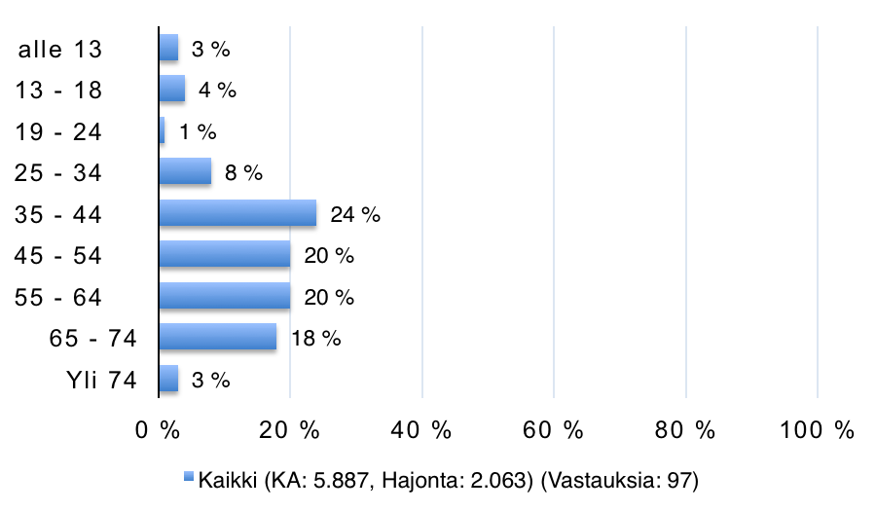

8.3. Koulutus
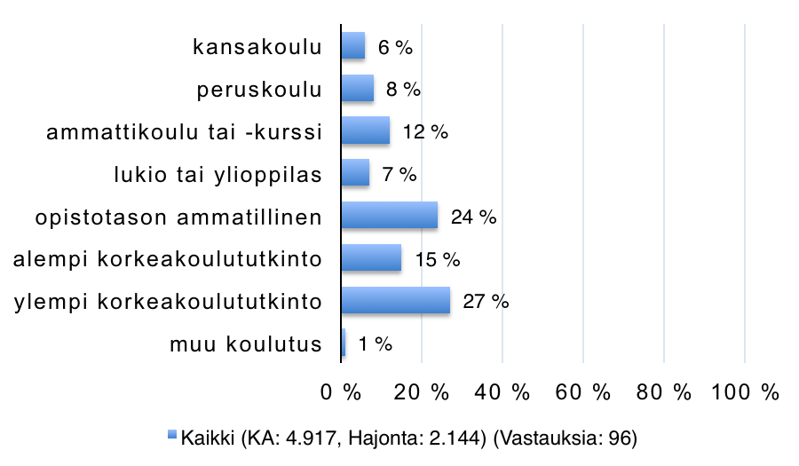

8.4 Elämäntilanne
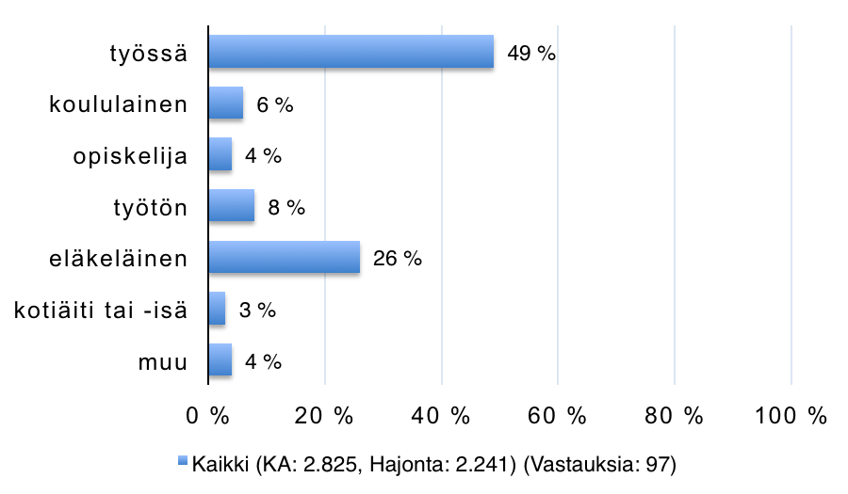

9. AVOIN PALAUTE

9.1 Kommentteja ja kehittämisehdotuksia kirjaston palveluihin yleensä
- Enemmän kuntalaisille avoimia tilaisuuksia. Aineisto laajemmaksi.
- Hyvä & kiitos! Kirjasto on pop!
- Kokonaisuutena kirjasto ansaitsee hyvä+ arvosanan. Henkilöstöpolitiikassa pitäkää kiinni kirjastoammattilaisten rekrytoinnista, sivuuttaen kaupungin muilta hallinnon aloilta tapahtuvan "sopivien" henkilöiden siirron.
- Kellojaaa!!!!<3
- Miespuolinen kirjastovirkailija on erityisen palvelualtis ja ystävällinen. Yksi naisvirkailija on tyly ja töykeän oloinen.
- teosnimikkeitä, etenkin vanhempia, on liian vähän
- Puutarha- ja sisustuskirjoja on jo nyt mukaasti, uutuuksia odottelen innolla.
- Kiitos hyvästä ja iloisesta palvelusta! Erityiskiitos lastenosaston kehittämisestä!
- Kopiokone pitäisi olla ilmainen
- Asiakas palvelu koulutusta henkilökunnalle.aukiolot pidemmiksi ja koitetaan saada kirjasto hiljaiseksi.
- Toivon että kirjat säilyvät paperiversioina vaikka sähköiseen lukemiseen mennäänkin huimaa vauhtia.
- Lasten- ja nuortenkirjallisuuteen satsattava jatkossakin. Kun heille on tarjolla mieluista ja kiinnostavaa luettavaa, lukuharrastus toivottavasti säilyy aikuisenakin.
- Minun tarpeisiini kirjastomme on ihan toimiva ja mukava paikka tällaisenaan.
- Kirjasto on vähän sivussa kaikesta ja ehdottomasti "väärällä" puolella kaupunkia.Parkkipaikkoja on vähän,autoja jätetään kadunvarteen miten sattuu.
- Olen erittäin tyytyväinen kirjastoon, sen henkilökuntaan ja yhteistyöhömme!
- Kiitokset ihanasta pääsiäisnäyttelystä, johon saimme kutsun ja jota Ulla Rastas meille esitteli!
- Hieno paikka ja hyvä henkilökunta!
- On henkilöitä joilla ei ole fyysisesti mahdollista käydä kirjastossa. Heille voisi kirjojen aineiston kuljetus olla tarpeen. Tämän voisi hoitaa esim. joku työtön tai muutoin tehtävään halukas luotettava henkilö. Tarvetta kannattaisi tiedustella.
- Joustavammat aukioloajat, esim siten, että viikonlopun aukioloaikoja lisättäisiin ja jonakin iltana kirjasto olisi avoinna nykyistä pidempään esim. klo 21. DVD-levyjen laatuun ja toimivuuteen voisi kiinnittää huomiota ja uusia/poistaa kovin naarmuuntuneet levyt, jotka eivät enää toimi asiallisesti. Henkilökunta on asiakaspalveluhenkistä ja asiantuntevaa, iso kiitos siitä!
- Toivoisin, ettei vanhoja kirjoja poisteta nykyiseen tahtiin, etenkin kun kustannusyhtiöissä ja kirjakaupoissa teosten kierto on aivan liian nopeaa, eikä kirjoja enää saa mistään muutaman vuoden päästä. Klassikot nousevat esiin vasta ajan myötä - jos ne ovat luettavissa vuosikymmenten ajan. . .
- Hienoa, että aukioloajat ovat nyt laajemmat! Kurssikirjoja voisi olla enemmän sähköisessä muodossa.
- Toivon, että kirjasto pysyy yhtä hyvänä paikkana aina. Olen tyytyväinen palveluihin.
- Äänikirjoja enemmän
- Kaupungin opastustoiminnot (Serveri) nopeasti takaisin sinne aulaan, minne kuuluvat. Toiminta ei kuulu kirjastoon.
- sijainti, kahvila, ovet, esteetön kulku
- Kirjastossa on mukava asioida.Kiitos!
- Skulle gärna vilja få mer information om vad som händer på biblioteket.
- Kaukolainat toisesta alueen kirjastosta pitäisi pystyä hoitamaan kotoa verkossa.
- Kirjaston toiminnan laajentaminen monenlaiseen kansalaistoimintaan ja ihmisten aktivoimiseen on todella kannatettavaa. Myös tällaiset kyselyt ovat todella hyviä tapoja saada ideoita kirjaston kehittämiseen käyttäjiltä ja ei-käyttäjiltä.
- Kirjastossa voisi pitää teemeviikkoja jonkin asian tiimoilta, esim. jännityskirjallisuus, runot.. Satutunteja myös iltaisin ja lauantaisin, jotta käyttäjäkunta olisi laajempi. Tiedotusta erilaisista tapahtumista voisi laittaa asiakkaiden s-postiin.

9.2 Kommentteja ja kehittämisehdotuksia tähän asiakaskyselyyn
- Toinen kysely voisi liittyvä ihan itse aineiston kehittämisehdotuksiin.
- Hyvä että kysytään, mutta tämän olisi hvyin voinut kutistaa 2-3 sivulle ja säästää paperia. Mieluiten olisin vastannut verkossa
- Vanha kunnon ruksi (x) kysymysmerkintänä paras
- Hyvä ja asiallinen!
- Kysely oli selkeä ja sopivan pituinen
- En asu paikkakunnalla, vaan käytän kirjastoa vain työni vuoksi ja työssäni. Oppilaitteni kanssa olen käynyt lainaamassa heille. He ovat saaneet opetusta ja opastusta aineiston etsimiseen esitelmiä varten, kirjavinkkausta ja luokkaan kirjoista lainauslaatikot muutamaksi viikoksi kerrallaan. Suuret kiitokset kirjastossa työskentelevälle Ullalle, joka vastaa koululaisten kirjastotarpeista!
- Hyvä,monipuolinen, nopeasti täytettävä ja helposti ymmärrettävä kysely.
- Tämä voisi olla linkkinä jotenkin selkeästi kirjaston omilla sivuilla, tai heti kärjessä, kun menee Karkkilan sivuille kirjasto kohtaan.
- Kannattaisi yksinkertaistaa ja selkeyttää muotoa ja varoa hankalasti avautuvia ilmaisuja kuten "sosiaalinen media"
- Voisitte kysyä palautusten myöhästymisistä ja sakkomaksujen hoitamisesta ja aineiston hukkaamisesta ym. "Häiritseekö sinua joku asia asioidessasi kirjastossa?"
- aluksi oli vaikeuksia vastailla monivalinta tehtävää
- Kiva, että myös kirjaston ei-käyttäjiltä on tässä kyselyssä tiedusteltu mielipiteitä ja kehittämisideoita!

Palvelujen tärkeys
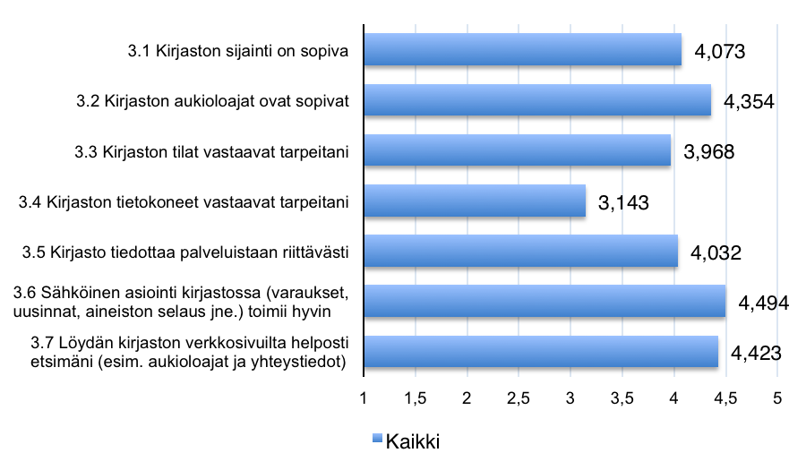

Palvelujen toimivuus
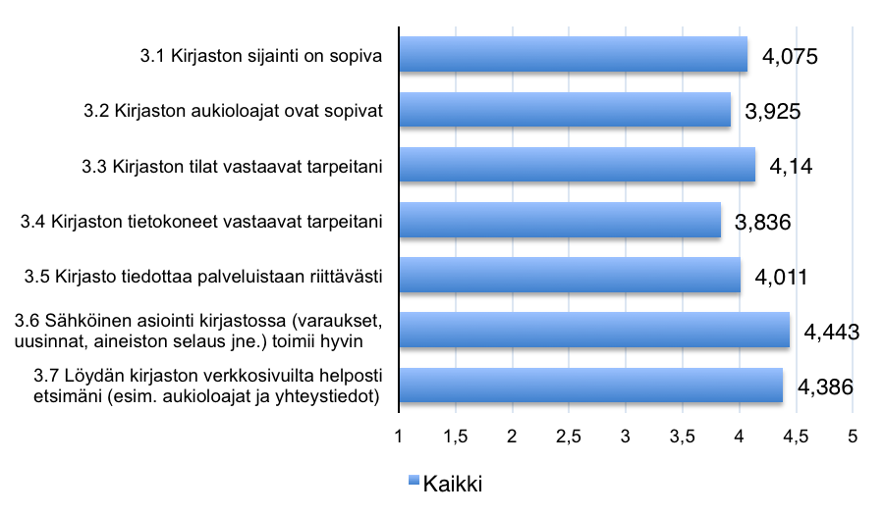

Palvelujen tärkeys
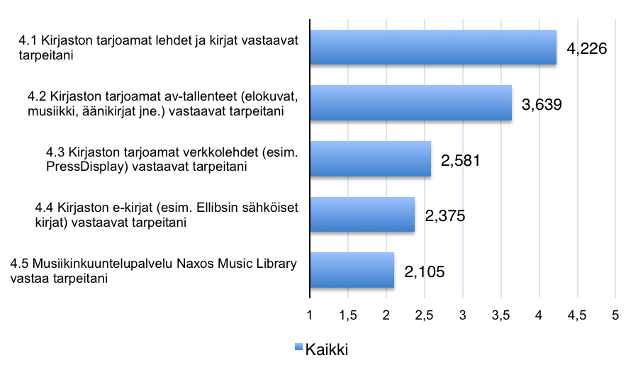

Palvelujen toimivuus
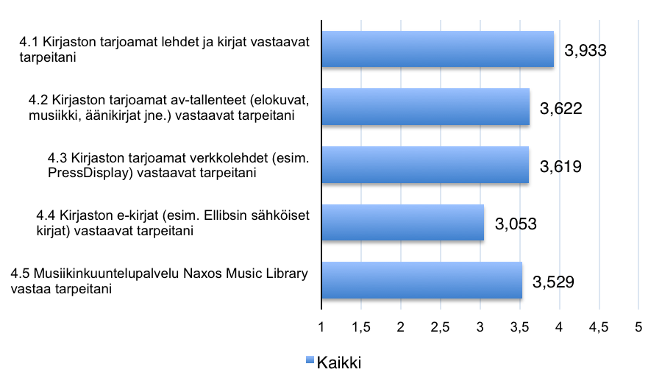

Palvelujen tärkeys
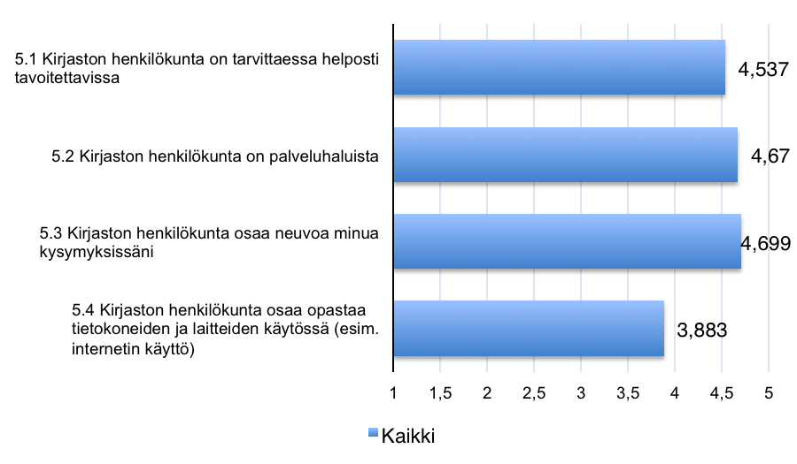

Palvelujen toimivuus
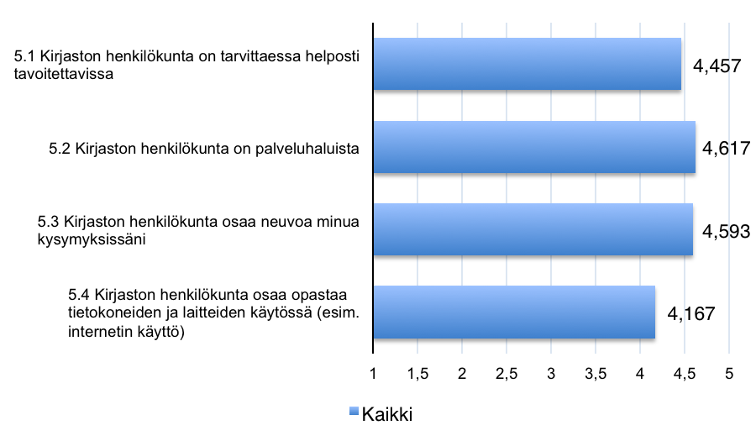

Palvelujen tärkeys
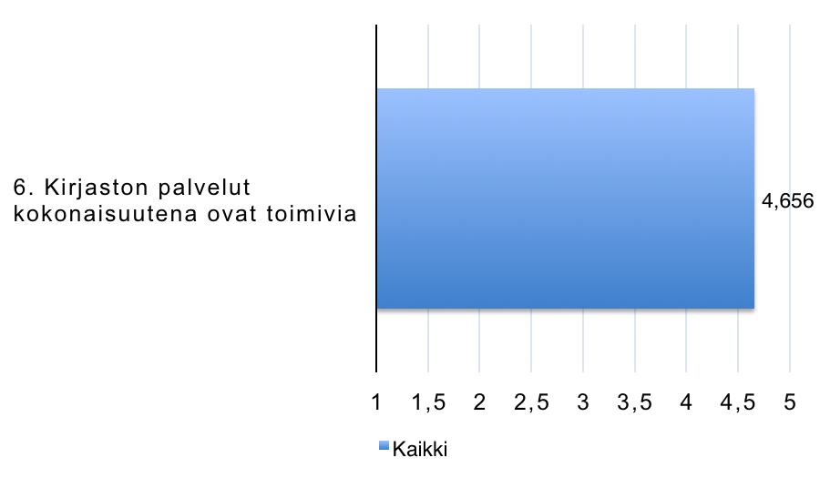

Palvelujen toimivuus
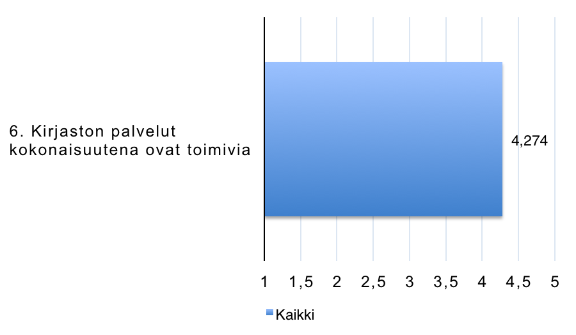

Kirjaston palvelut ovat…

